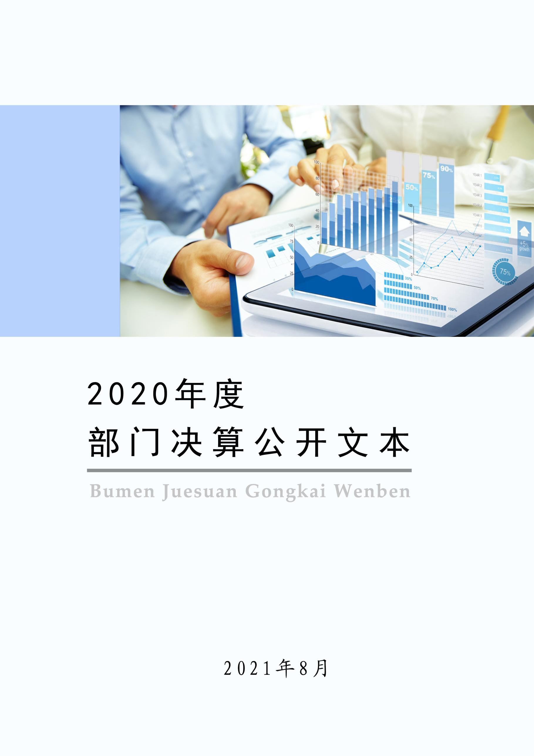
2021年10月

2020年度部门决算公开文本

阜平县人民代表大会常务委员会
二〇二一年十月

阜平县人民代表大会
常务委员会
2020年度部门决算公开文本

二〇二一年十月

目 录

第一部分 部门概况
一、部门职责
二、机构设置
第二部分 2020年部门决算情况说明
一、收入支出决算总体情况说明
二、收入决算情况说明
三、支出决算情况说明
四、财政拨款收入支出决算总体情况说明
五、一般公共预算“三公” 经费支出决算情况说明
六、预算绩效情况说明
七、机关运行经费情况
八、政府采购情况
九、国有资产占用情况
十、其他需要说明的情况
第三部分 名词解释
第四部分 2020年度部门决算报表

第一部分 部门概况

一、部门职责
根据中共阜平县委办公室印发的关于《阜平县人民代表大会常务委员会智能配置、内设机构和人员编制》的通知（阜办发[2004]43号文），现将我单位部门职责说明如下：
1在本行政区域内，保证宪法、法律、行政法规和上级人民代表大会及其常委会决议的遵守和执行。
2领导、主持本级人民代表大会代表的选举。
3召集本级人民代表大会会议。
4讨论、决定本县内的政治、经济、教育、科学、文化、卫生、环境和资源保护、民政、民族等工作的重大事项。
5根据本级人民政府的建议，决定对本县内的国民经济和社会发展计划、预算的部分变更。
6监督本级人民政府、人民法院和人民检察院的工作，联系县人民代表大会代表，受理人民群众对上述机关和国家工作人员的申诉和意见。
7撤销下一级人民代表大会及及其常委会不适当的决定和命令。
8在本级人民代表大会闭会期间，决定副县长的个别任免，在县长和人民法院院长、人民检察院检察长因故不能担任职务的时候，从县人民政府、人民法院、人民检察院副职领导人员中决定代理的人选。决定代理检察长，须报市人民检察院和人大常委会备案。
9根据县长的提名决定本级人民政府秘书长、局长、委员会主任、科长的任免。
10按照人民法院组织法和人民检察院组织法的规定，任免人民法院副院长、庭长、副庭长、审判委员会委员、审判员，任免人民检察院副检察长、检察委员会委员、检察员。
11在本级人民代表大会闭会期间，决定撤销个别副县长的职务，决定撤销由它任命的县人民政府其他组成人员和人民法院副院长、庭长、副庭长、审判委员会委员、审判员，人民检察院副检察长、检察委员会委员、检察员。

12在县人民代表大会闭会期间，补选市人民代表大会出缺的代表和罢免个别代表。

二、机构设置
从决算编报单位构成看，纳入2020年度本部门决算汇编范围的独立核算单位（以下简称“单位”）共1个，具体情况如下：
序号 | 单位名称 | 单位基本性质 | 经费形式
1 | 阜平县人民代表大会常务委员会 | 行政单位 | 财政拨款

第二部分
2020年部门决算情况说明

一、收入支出决算总体情况说明
本部门2020年度收入总计（含结转和结余）328.43万元。与2019年度决算相比，收入增加16.14万元，增长5.17%，主要原因是人员增加、工资调整，并且根据工作需要增加了项目。本部门2020年度支出总计（含结转和结余）328.43万元。与2019年度决算相比，支出增加16.14万元，增长5.17%，主要原因是人员增加、工资调整，并且根据工作需要增加了项目。
二、收入决算情况说明
本部门2020年度本年收入合计328.43万元，其中：财政拨款收入328.43万元，占100%；事业收入0万元，占0%；经营收入0万元，占0%；其他收入0万元，占0%。

三、支出决算情况说明
本部门2020年度本年支出合计328.43万元，其中：基本支出251.66万元，占76.63%；项目支出76.77万元，占23.37%；经营支出0万元，占0%。

四、财政拨款收入支出决算总体情况说明
（一）财政拨款收支与2019年度决算对比情况
本部门2020年度财政拨款收支均为一般公共预算财政拨款，其中本年收入328.43万元,比2019年度增加16.14万元，增长5.17%，主要是人员增加、工资调整，并且根据工作需要增加了项目；本年支出328.43万元，增加16.14万元，增长5.17%，主要是人员增加、工资调整，并且根据工作需要增加了项目。
（二）财政拨款收支与年初预算数对比情况
本部门2020年度一般公共预算财政拨款收入328.43万元，完成年初预算的113.86%,比年初预算增加39.99万元，决算数大于预算数主要原因是人员增加、工资调整，并且根据工作需要增加了项目；本年支出328.43万元，完成年初预算的113.86%,比年初预算增加39.99万元，决算数大于预算数主要原因是主要是人员增加、工资调整，并且根据工作需要增加了项目。
- 财政拨款支出决算结构情况。
2020 年度财政拨款支出328.43万元，主要用于以下方面：一般公共服务（类）支出266.21万元，占81.06%；社会保障和就业（类）支出 42.70万元，占13.00%；卫生健康（类）支出6.79万元，占2.07%；住房保障（类）支出12.73万元，占3.88%。
（四）一般公共预算基本支出决算情况说明
2020 年度财政拨款基本支出251.66万元，其中：人员经费 188.65万元，主要包括基本工资、津贴补贴、奖金、机关事业单位基本养老保险缴费、职工基本医疗保险缴费、其他社会保障缴费、住房公积金、退休费、生活补助；公用经费 63.01万元，主要包括办公费、邮电费、差旅费、维修（护）费、公务接待费、工会经费、公务用车运行维护费、其他交通费用、其他商品和服务支出。

五、一般公共预算“三公” 经费支出决算情况说明
（一）“三公”经费财政拨款支出决算总体情况说明
本部门2020年度“三公”经费财政拨款支出预算为22.89万元，支出决算为22.89万元，完成预算的100%。较年初预算无变化，较上年决算增加14.68万元，增长178.82%，主要原因是维修费增加，因工作需要购置了公务用车。
（二）“三公”经费财政拨款支出决算具体情况说明
1.因公出国（境）费0万元。本部门2020年因公出国（境）费支出0万元，完成预算的0%。因公出国（境）团组0个、共0人、参加其他单位组织的因公出国（境）团组0个、共0人/无本单位组织的出国（境）团组。因公出国（境）费支出较年初预算无变化，较上年决算无变化。
2.公务用车购置及运行维护费22.32万元。本部门2020年公务用车购置及运行维护费支出22.32万元，完成预算的100%，较年初预算无变化；较上年增加14.68万元，增长178.81%,主要是维修费用增加，因工作需要，购置了公务用车。其中：
公务用车购置费支出14.32万元：本部门2020年度公务用车购置量1辆，发生“公务用车购置”经费支出14.32万元。公务用车购置费支出较年初预算无变化；较上年增加14.32万元，增长100%,主要是因工作需要，购置了公务用车。
公务用车运行维护费支出8.00万元：本部门2020年度单位公务用车保有量2辆,发生运行维护费支出8.00万元。公车运行维护费支出较年初预算无变化；较上年增加0.36万元，增长4.71%，主要是本单位一辆公务用车年久失修，维修费增加。
3.公务接待费0.57万元。本部门2020年公务接待费支出0.57万元，完成预算的100%。发生公务接待共2批次、28人次。公务接待费支出较年初预算无变化；与上年度决算支出持平。
六、预算绩效情况说明
（一）预算绩效管理工作开展情况。
根据预算绩效管理要求，本部门组织对2020年度项目支出全面开展绩效自评，其中，一般公共预算一级项目1个，二级项目6个，共涉及资金77.67万元，占一般公共预算项目支出总额的100%。
组织对“阜平县人大十七届四次会议”“《人大志》（阜平卷）”“办公经费申请”“开通云视频服务经费”“代表视察调研”“阜平县人大6+1联动监督”“人大公务用车购买”7个项目开展了部门评价，涉及一般公共预算支出77.67万元，从评价情况来看，阜平县人大部门以“部门职责—工作活动”为依据，确定部门预算项目和预算额度，清晰描述预算项目开支范围和内容，确定预算项目的绩效目标、绩效指标和评价标准，为预算绩效控制、绩效分析、绩效评价打下好的基础。本部门依法合理有效地使用财政资金，提高财政资金使用效率，在完成部门职能目标中合理分配人、财、物，各个股室之间相配合，互为监督，使之达到较高的使用效率和实施效果，较好地实现了预算项目绩效目标。绩效自评覆盖率达到100%，部门整体支出绩效为“优秀”。
（二） 部门决算中项目绩效自评结果。
本部门在今年部门决算公开中反映人大会议项目绩效自评结果。
- 人大会议项目自评综述：根据年初设定的绩效目标，人大会议项目绩效自评得分为100分。全年预算数为25.00万元，执行数为21.29万元，完成预算的85.16%。项目绩效目标完成情况：一是该按照会议安排，做好各环节具体工作，保障会议顺利进行；二是完成各项会议议程，完整会议制度，规范会议程序，提高会议质量，并充分发挥代表的主题作用，为全县的各项重点工作保驾护航，绩效自评等级为“优”。
（三）财政评价项目绩效评价结果：无。

七、机关运行经费情况
本部门2020年度机关运行经费支出63.01万元，比年初预算减少0.87万元，降低1.36%。主要原因是厉行节约。比2019年度增加7.26万元，增长13.02%。主要原因是本年度人员增加，办公费、交通补贴、通讯补贴相应增加。

八、政府采购情况
本部门2020年度政府采购支出总额0万元，从采购类型来看，政府采购货物支出0 万元、政府采购工程支出0万元、政府采购服务支出 0万元。授予中小企业合同金额0万元，占政府采购支出总额的0%，其中授予小微企业合同金额0万元，占政府采购支出总额的 0%。

九、国有资产占用情况
截至2020年12月31日，本部门共有车2辆，与上年保持一致。其中，副部（省）级及以上领导用车0辆，主要领导干部用车0辆，机要通信用车1辆，应急保障用车1辆，执法执勤用车0辆，特种专业技术用车0辆，离退休干部用车0辆，其他用车0辆。
单位价值50万元以上通用设备0台（套），与上年保持一致 ，单位价值100万元以上专用设备0台（套），与上年保持一致。

十、其他需要说明的情况
1. 本部门2020年度未发生政府性基金预算、国有资金经营预算收支及结转结余情况，故政府性基金预算财政拨款收入支出决算表、国有资金经营预算财政拨款支出决算表等表以空表列示。
2. 由于决算公开表格中金额数值应当保留两位小数，公开数据为四舍五入计算结果，个别数据合计项与分项之和存在小数点后差额，特此说明。

第三部分 相关名词解释

（一）财政拨款收入：本年度从本级财政部门取得的财政拨款，包括一般公共预算财政拨款和政府性基金预算财政拨款。
（二）事业收入：指事业单位开展专业业务活动及辅助活动所取得的收入。
（三）其他收入：指除上述“财政拨款收入”“事业收入”“经营收入”等以外的收入。
（四）年初结转和结余：指以前年度尚未完成、结转到本年仍按原规定用途继续使用的资金，或项目已完成等产生的结余资金。
（五）结余分配：指事业单位按照事业单位会计制度的规定从非财政补助结余中分配的事业基金和职工福利基金等。
（六）年末结转和结余：指单位按有关规定结转到下年或以后年度继续使用的资金，或项目已完成等产生的结余资金。
（七）基本支出：填列单位为保障机构正常运转、完成日常工作任务而发生的各项支出。
（八）项目支出：填列单位为完成特定的行政工作任务或事业发展目标，在基本支出之外发生的各项支出
（九）基本建设支出：填列由本级发展与改革部门集中安排的用于购置固定资产、战略性和应急性储备、土地和无形资产，以及购建基础设施、大型修缮所发生的一般公共预算财政拨款支出和政府性基金预算财政拨款支出，不包括财政专户管理资金以及各类拼盘自筹资金等。
（十）其他资本性支出：填列由各级非发展与改革部门集中安排的用于购置固定资产、战备性和应急性储备、土地和无形资产，以及购建基础设施、大型修缮和财政支持企业更新改造所发生的支出。
（十一）“三公”经费：指部门用财政拨款安排的因公出国（境）费、公务用车购置及运行费和公务接待费。其中，因公出国（境）费反映单位公务出国（境）的国际旅费、国外城市间交通费、住宿费、伙食费、培训费、公杂费等支出；公务用车购置及运行费反映单位公务用车购置支出（含车辆购置税、牌照费）及按规定保留的公务用车燃料费、维修费、过桥过路费、保险费、安全奖励费用等支出；公务接待费反映单位按规定开支的各类公务接待（含外宾接待）支出。
（十二）其他交通费用：填列单位除公务用车运行维护费以外的其他交通费用。如公务交通补贴、租车费用、出租车费用，飞机、船舶等燃料费、维修费、保险费等。
（十三）公务用车购置：填列单位公务用车车辆购置支出（含车辆购置税、牌照费）。
（十四）其他交通工具购置：填列单位除公务用车外的其他各类交通工具（如船舶、飞机等）购置支出（含车辆购置税、牌照费）。
（十五）机关运行经费：指为保障行政单位（包括参照公务员法管理的事业单位）运行用于购买货物和服务的各项资金，包括办公及印刷费、邮电费、差旅费、会议费、福利费、日常维修费、专用材料以及一般设备购置费、办公用房水电费、办公用房取暖费、办公用房物业管理费、公务用车运行维护费以及其他费用。
（十六）经费形式:按照经费来源，可分为财政拨款、财政性资金基本保证、财政性资金定额或定项补助、财政性资金零补助四类。

第四部分
2020年度部门决算报表

